可行性分析：系统流程图、数据流图、数据字典

需求分析：E-R图

总体设计：层次图（H图）或者升级版的HIPO图（在H图基础上每个方框下面加了编号）

详细设计：（1）.图形工具：程序流程图

（2）.列表工具

（3）.语言工具

软件编码和测试：

软件维护

图书表

|  |  |  |  |
| --- | --- | --- | --- |
| 字段名 | 数据类型 | 特殊属性 | 描述 |
| book id | int(10) | 主键 | 书籍编号 |
| book name | varchar(30) | 不为空 | 书籍名称 |
| author | varchar(30) | 不为空 | 作者 |
| pubdate | varchar(50) | 不为空 | 出版日期 |
| publish | date | 不为空 | 出版社 |
| price | int(20) | 不为空 | 价格 |
| inventory | int(100) | 不为空 | 库存量 |
| residue | int(100) | 不为空 | 剩余量 |
| typeid | varchar(20) | 外键 | 书籍类别编号 |

书籍类别表

|  |  |  |  |
| --- | --- | --- | --- |
| 字段名 | 数据类型 | 特殊属性 | 描述 |
| typeid | varchar(10) | 主键 | 书籍类别编号 |
| typename | varchar(30) | 不为空 | 类别名称 |

借阅证表

|  |  |  |  |
| --- | --- | --- | --- |
| 字段名 | 数据类型 | 特殊属性 | 描述 |
| js_id | char (5) | 主键 | 借阅证号 |
| period | date | 不为空 | 办证日期 |
| read id | varchar(10) | 外键 | 读者编号 |
| state | varchar(50) | 不为空 | 说明 |
| kj number | int(4) | 不为空 | 可借数量 |

读者表

|  |  |  |  |
| --- | --- | --- | --- |
| 字段名 | 数据类型 | 特殊属性 | 描述 |
| read id | varchar(10) | 主键 | 读者编号 |
| read name | varchar(20) | 不为空 | 读者姓名 |
| read sex | char(2) | 不为空 | 性别 |
| read tel | int(20) | 不为空 | 电话号码 |
| js_id | char (5) | 外键 | 借阅证号 |

借还表

|  |  |  |  |
| --- | --- | --- | --- |
| 字段名 | 数据类型 | 特殊属性 | 描述 |
| js_id | varchar (20) | 外键 | 借阅证编号 |
| read id | varchar(10) | 外键 | 读者编号 |
| bookid | int(10) | 外键 | 书籍编号 |
| borrowdate | date | 可为空 | 借书日期 |
| due | date | 可为空 | 还书日期 |
| shf_xvjie | date | 可为空 | 是否续借 |
| js_count | int | 可为空 | 借书数量 |
| hscount | float | 可为空 | 还书数量 |
| text_jh | Varchar(100) | 可为空 | 说明 |

规则表

|  |  |  |  |
| --- | --- | --- | --- |
| 字段名 | 数据类型 | 特殊属性 | 描述 |
| read_id | varchar (10) | 外键 | 读者编号 |
| book id | varchar (20) | 外键 | 读者姓名 |
| js_id | char (2) | 外键 | 借阅证号 |
| days | int(20) | 可为空 | 超期天数 |
| num | int(100) | 外键 | 本书 |
| mony | Varchar(100) | 可为空 | 超期罚款(元/本/天) |

记录表

|  |  |  |  |
| --- | --- | --- | --- |
| 字段名 | 数据类型 | 特殊属性 | 描述 |
| jishu | int(100) | 主键,自增 | 序号 |
| read_id | varchar(10) | 不为空 | 读者编号 |
| time | datatime | 可为空 | 记录时间 |
| text | varchar (200) | 可为空 | 说明 |

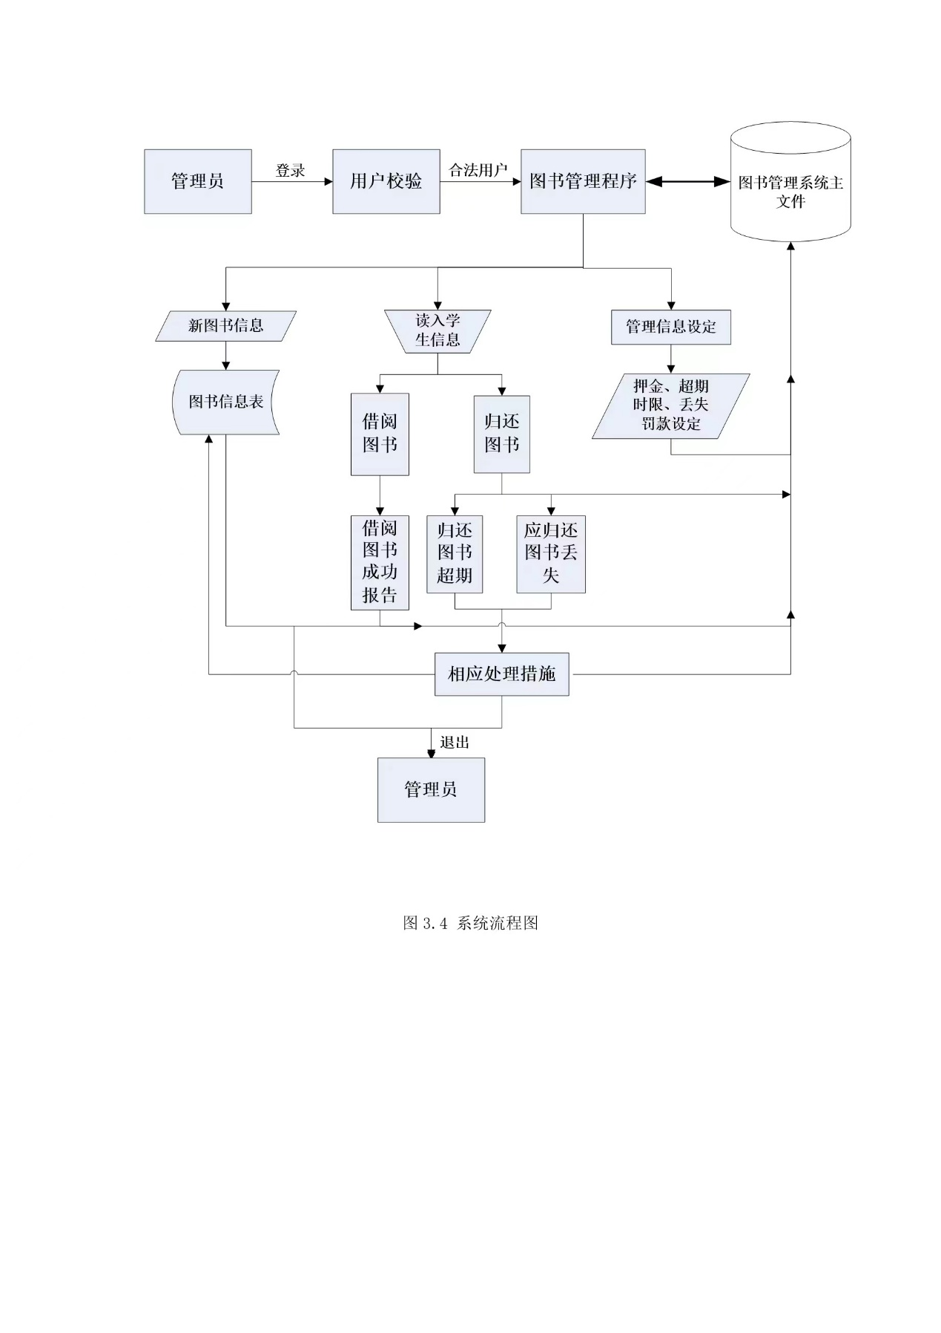

数据字典

1数据结构

1.1.数据结构：图书

含义说明：是学校图书借阅管理系统的主要数据结构，定义了图书的信息

组成：图书编号，书名，作者，出版日期，出版社，库存，剩余量，类别；

1.2.数据结构：读者

含义说明：是学校图书借阅管理系统的主要数据结构，定义了借阅者的基本信息

组成：读者编号，姓名，性别，电话号码；

1.3.数据结构：借阅证

含义说明：是学校图书借阅管理系统的主要数据结构，定义了借阅证的信息

组成：借阅证号，办证日期，可借数量；

1.4.数据结构：借，还，续借

含义说明：是学校图书借阅管理系统的主要数据结构，定义了图书借还的详细情况

组成：图书编号，借阅证编号，读者编号，借还日期，借还数量，是否续借

1.5.数据结构：规则

含义说明：是学校图书借阅管理系统的主要数据结构，定义了规则的详细情况

组成：读者编号，图书编号，借阅证编号，超期天数，超期本书，超期处罚